GUÍA No. 6 – INTERDISCIPLINAR (PRIMARIA)
GRADO: __Procesos Básicos________
DOCENTE | GRUPO | E-MAIL
JUAN CARLOS VIZCAINO APONTE | Procesos | JOSEMARTITECNOLOGIA@GMAIL.COM
 | Básicos | WHATSAPP 3134588608
TEMA | TECNOLOGIA
OBEJTIVOS |  | INDICADOR (ES) DE DESEMPEÑO:
- Potencializar habilidades de concentración, lateralidad, motricidad.  - Estimular la creatividad. |  | Identifica figuras similares y las acomoda de manera coherente.
AREAS - ASIGNATURAS INVOLUCRADAS:  Tecnología |  |  | PRODUCTO A ENTREGAR  Juego de Tetris con material reciclado. Mostrando la solución de los 9 niveles.
ACTIVIDADES:
FECHA DE DESARROLLO: MIERCOLES 5 DE AGOSTO INTERDISCIPLINAR
Juego de Tetris.
Este juego consiste en acomodar las piezas de tal manera que no queden espacios en blanco.
Vamos a realizar este trabajo con material reciclado.

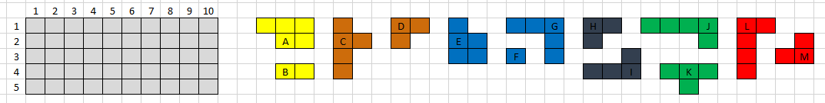

- Realiza la plantilla (tablero) varias veces. 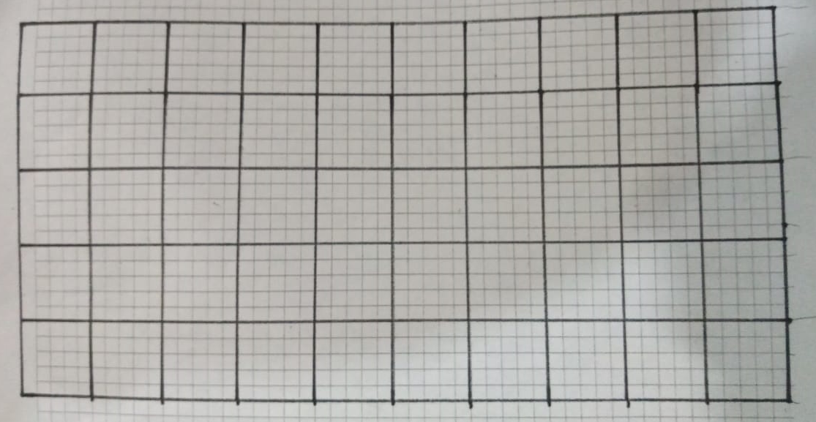
- Colorea las piezas y recórtalas. 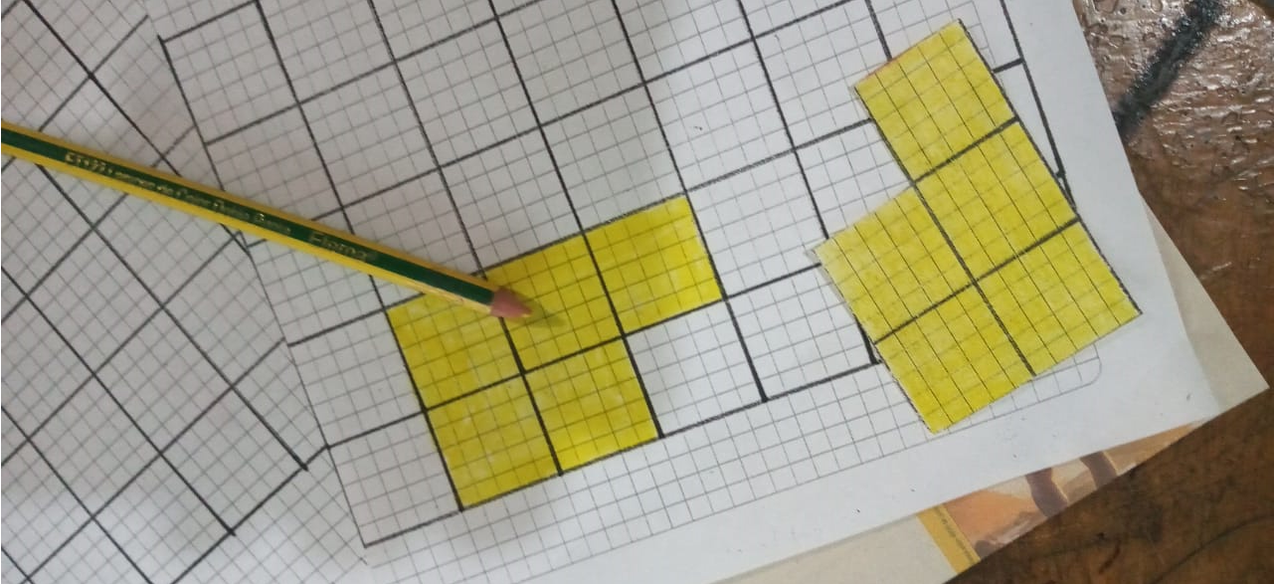 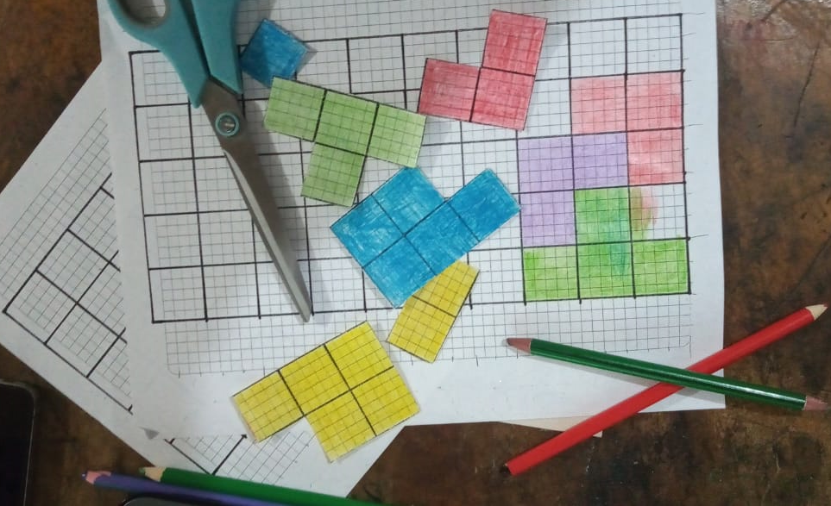
- Dale fortaleza a las piezas con algún material. 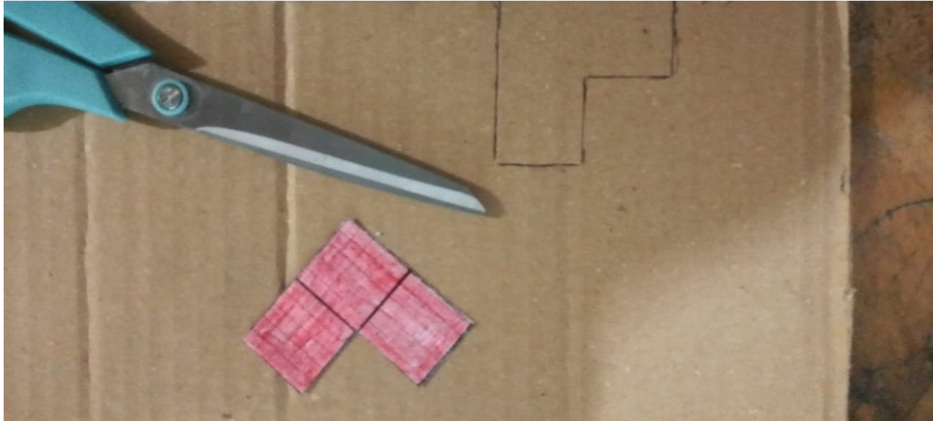 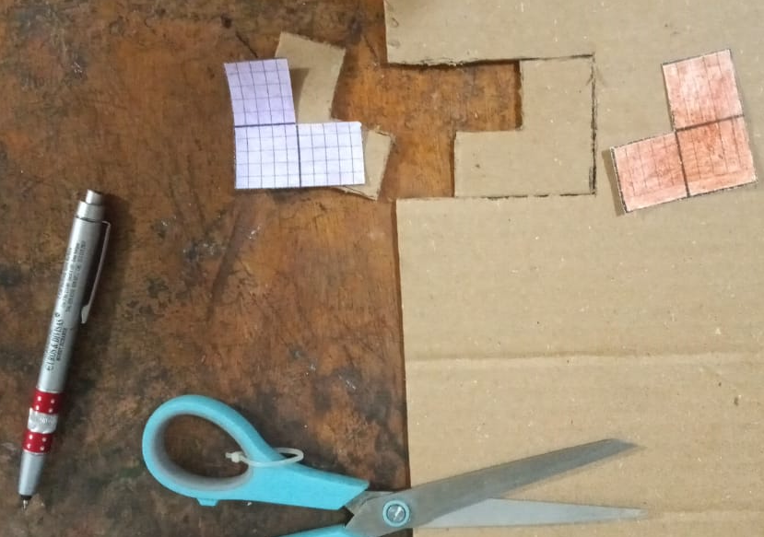

- Termina de armar las 13 piezas 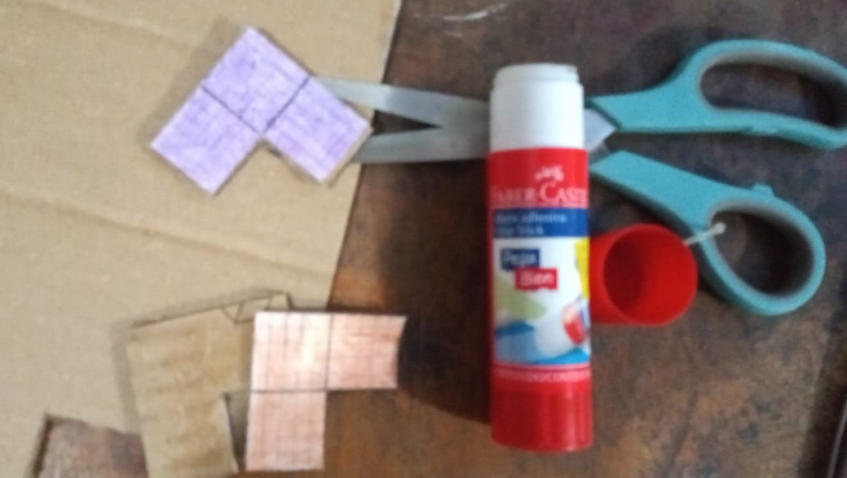 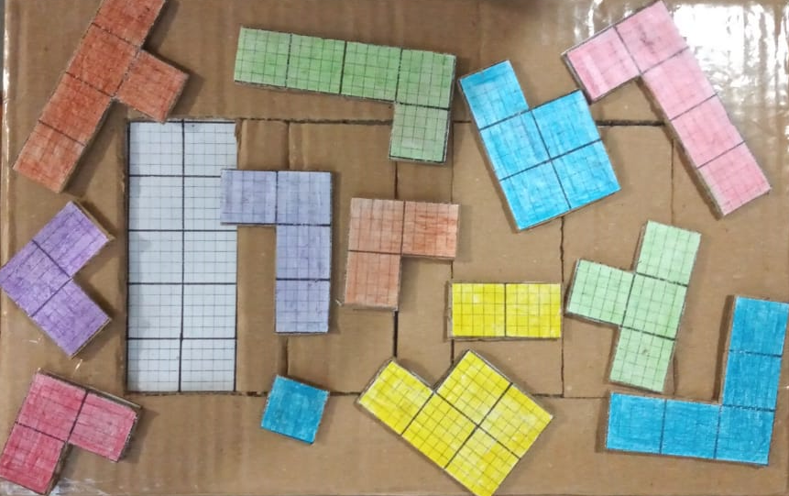
- Pega el tablero de juego en una base que lo soporte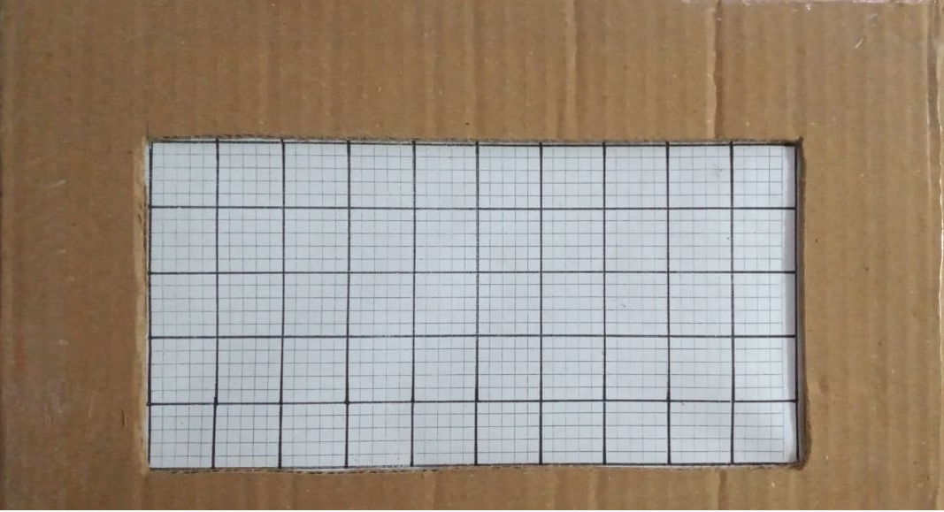
- Elabora divisiones para los diferentes niveles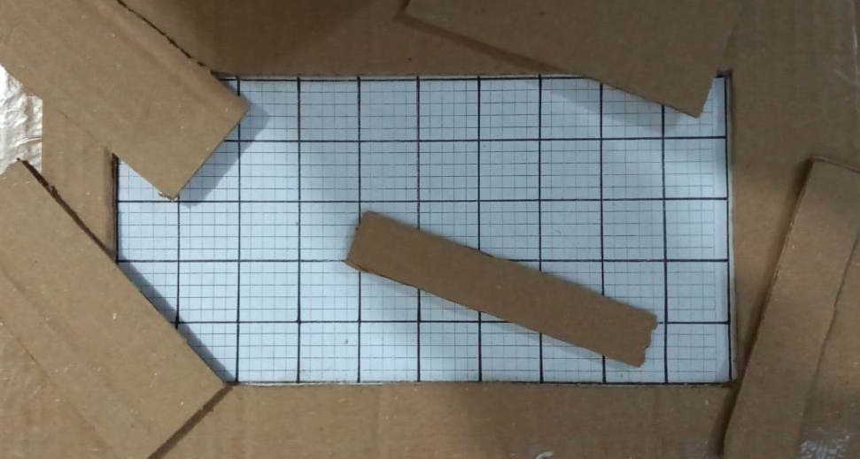 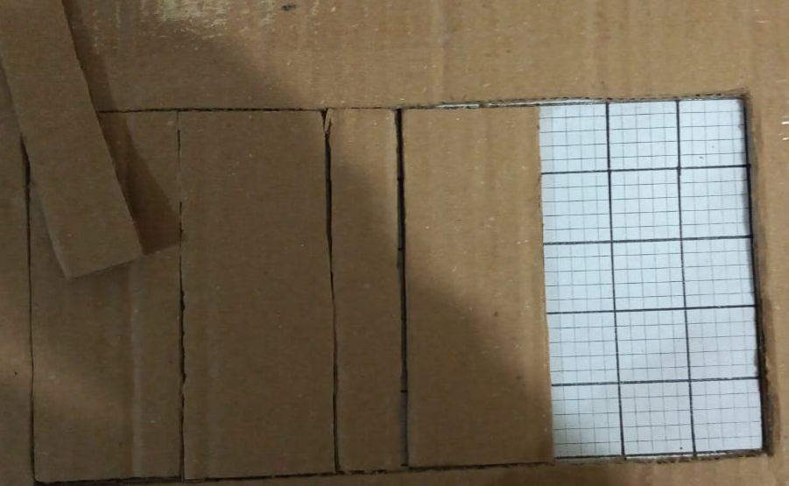 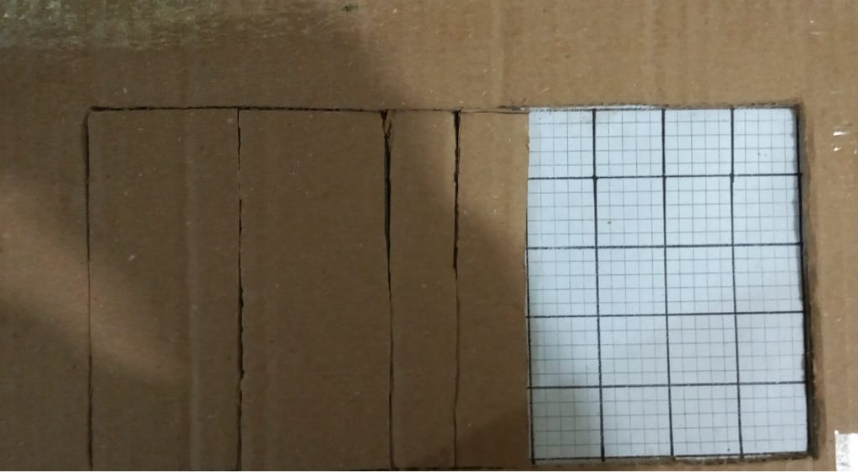 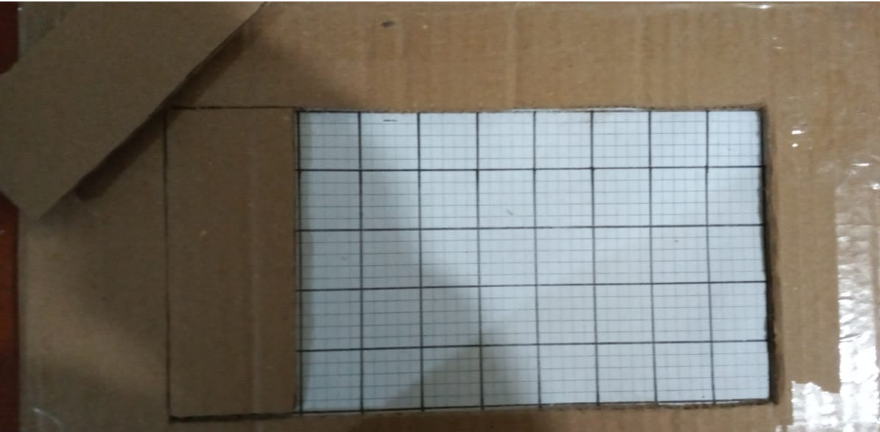 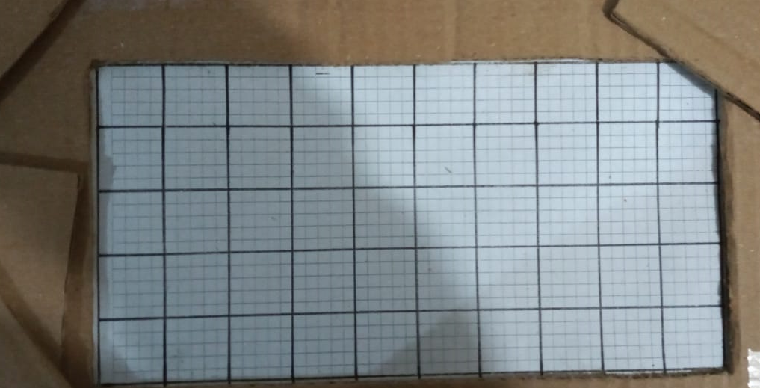

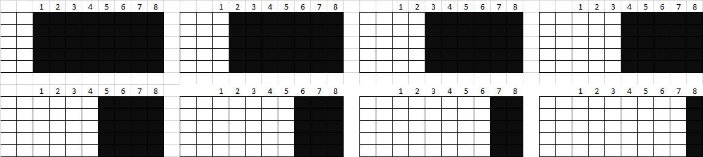

Finalmente, completa los 9 niveles y diviértete retando a tus amigos y familiares a completar los diferentes niveles.
El juego tiene diferentes soluciones. Por ejemplo, en nivel 1. 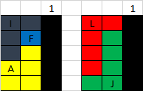

- Puedes tomarle fotos a tu trabajo y enviarlas por correo de internet, al Correo: Josemartitecnologia@gmail.com

- Puedes tomarle fotos a tu trabajo y enviarlas por WhatsApp de internet al Número: 313.458.8608

